海南蓄能发电有限公司
海蓄公司琼中电厂2026年220kV线路保护PRS-753NA2-N软件版本升级现场技术服务采购
技术规范书

二〇二六年七月
一、技术要求
GB/T 14285-2023 继电保护和安全自动装置技术规程
总调继〔2025〕37 号 关于发布南方电网 10kV 及以上系统保护软件版本(2025 年版)的通知
- 质量保证要求
乙方应根据南方电网最新的标准保护型号及软件版本的要求，开展海南琼中抽水蓄能电站的2台220kV线路保护装置PRS-753NA2-N的保护软件版本升级，保护CPU版本号由当前V1.10升级至目标V1.20，确保升级后的保护装置不拒动、不误动、快速切除故障。
- 项目内容要求
3.1项目概况
海南琼中抽水蓄能电站（以下简称“海蓄电站”）位于海南省琼中县黎母山镇。海蓄电站开关站220kV侧采用双母线接线，经220kV蓄琼甲线、220kV蓄琼乙线、220kV蓄成Ⅰ线、220kV蓄成Ⅱ线接入海南电网220kV电压等级系统。
海蓄电站的220kV蓄琼甲、乙线主二保护PRS-753NA2-N，2022年11月投入运行。当前保护CPU软件版本V1.10，信息如下：
表 1 海蓄电站220kV线路保护装置PRS-753NA2-N当前软件版本
1 | 220kV蓄琼甲线  主二保护屏 | PRS-753NA2-N | CPU1 | 保护CPU | V1.10 | 36E5 | 2022.02.01 | 长园深瑞 | 2022年11月23日投运
1 | 220kV蓄琼甲线  主二保护屏 | PRS-753NA2-N | CPU2 | 管理CPU | V1.10 | 2FB1 | 2022.02.01 | 长园深瑞 | 2022年11月23日投运
2 | 220kV蓄琼乙线  主二保护屏 | PRS-753NA2-N | CPU1 | 保护CPU | V1.10 | 36E5 | 2022.02.01 | 长园深瑞 | 2022年11月24日投运
2 | 220kV蓄琼乙线  主二保护屏 | PRS-753NA2-N | CPU2 | 管理CPU | V1.10 | 2FB1 | 2022.02.01 | 长园深瑞 | 2022年11月24日投运
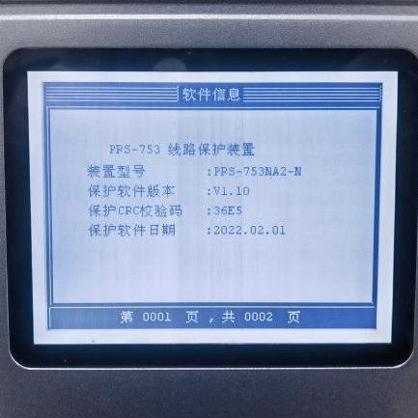 | 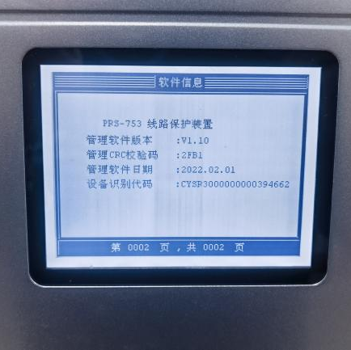
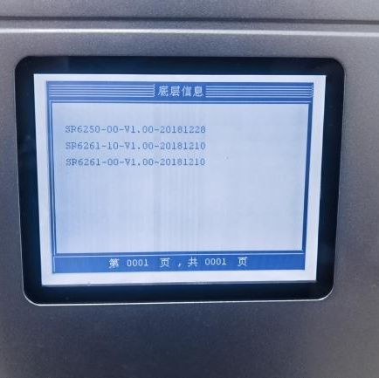 | 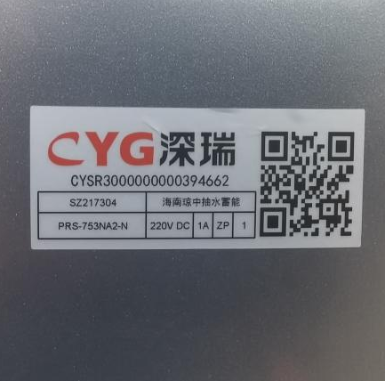
根据《总调继〔2025〕37号 关于发布南方电网10kV及以上系统保护软件版本(2025年版)的通知》，海蓄电站需将220kV线路保护装置PRS-753NA2-N的升级至目标版本V1.20，信息如下：
表 2 220kV线路保护装置PRS-753NA2-N的目标软件版本
装置基本信息 |  |  |  |  |  |  | 应用类别
装置型号 | 装置序列 | 工程类别 | 装置类别 | 应用电压等级 | 设备供应商 | 适用范围 | 版本级别 | 序号  （CPU号） | 名称 | 版本号 | CRC校验码 | 程序生成时间
PRS-753NA2-N | 5 | 18版技术规范交流保护 | 线路保护 | 220kV | 长园深瑞继保自动化有限公司 | 电缆跳闸线路保护装置，保护功能配置为纵联电流差动保护、相间及接地距离保护、零序过流保护、自动重合闸功能 | 目标版本 | 1 | 保护CPU | V1.20 | 511F | 2024.09.01
 |  |  |  |  |  |  | 目标版本 | 2 | 管理CPU | V1.26 | 4DA9 | 2025.01.10
 |  |  |  |  |  |  | 目标版本 | 3 | ICD文件 | V1.26 | 375C795C | /
3.2 项目内容
序号 | 名称 | 规格型号 | 单位 | 数量 | 服务内容
1 | 220kV线路保护PRS-753NA2-N软件版本升级现场技术服务 | 现场升级技术服务 | 项 | 1 | （1）220kV蓄琼甲线主二保护PRS-753NA2-N的软件版本升级至目标版本。
2 | 220kV线路保护PRS-753NA2-N软件版本升级现场技术服务 | 现场升级技术服务 | 项 | 1 | （2）220kV蓄琼乙线主二保护PRS-753NA2-N的软件版本升级至目标版本。
3.3 服务内容说明
1、乙方进行现场升级服务，完成2台220kV线路保护装置PRS-753NA2-N的保护软件版本升级，软件版本号、校验码、程序生产时间等信息与目标软件版本一致，更换板卡和升级软件后不影响系统正常运行，装置不出现异常、设备缺陷、元件损坏或不正确动作。
一 | 升级原因 | 《总调继〔2025〕37号 关于发布南方电网10kV及以上系统保护软件版本(2025年版)的通知》。
序号 | 设备名称 | 原版本 | 升级目标版本 | 计划完成日期 | 完成情况
1 | 220kV蓄琼甲线  主二保护屏PRS-753NA2-N | CPU1保护CPU  版本号V1.10  CRC校验码36E5  程序生成时间2022.02.01  CPU2管理CPU  版本号V1.10  CRC校验码2FB1  程序生成时间2022.02.01 | 保护CPU  版本号V1.20  CRC校验码511F  程序生成时间2024.09.01  管理CPU  版本号V1.26  CRC校验码4DA9  程序生成时间2025.01.10  ICD文件  版本号V1.26  CRC校验码375C795C | 2026年08月12日 | \
2 | 220kV蓄琼乙线  主二保护屏PRS-753NA2-N | CPU1保护CPU  版本号V1.10  CRC校验码36E5  程序生成时间2022.02.01  CPU2管理CPU  版本号V1.10  CRC校验码2FB1  程序生成时间2022.02.01 | 保护CPU  版本号V1.20  CRC校验码511F  程序生成时间2024.09.01  管理CPU  版本号V1.26  CRC校验码4DA9  程序生成时间2025.01.10  ICD文件  版本号V1.26  CRC校验码375C795C | 2026年09月16日 | \
3、乙方应提供为期1年的质量保证，在质保期内运行过程中发生经过认定的误动或拒动，乙方应承担由此给甲方造成损失的责任。
四、项目支付要求
乙方提交书面形式的220kV线路保护装置PRS-753NA2-N的软件版本号、校验码、程序生产时间等信息、技术服务验收报告。甲方出具验收合格的书面意见后，乙方提供增值税专用发票，甲方在满足付款条件后60日内完成支付。
五、其他要求
无

